Novembre 2017

PIÙ COMFORT E SICUREZZA NELL’AMBITO SPORTIVO   
CON LA TECNOLOGIA DI GEWISS

I campi dell’olimpica tennis si accendono con la luce di SMART[4].

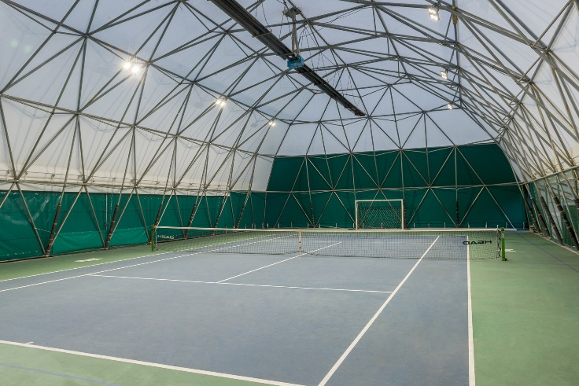L’impianto sportivo dell’Olimpica Tennis di Rezzato sceglie la luce Gewiss per illuminare cinque dei suoi campi da tennis. Da sempre punto di riferimento per gli sportivi bresciani, il centro dispone di otto campi da tennis, quattro outdoor e quattro indoor in play-it, insieme a un campo da calcio a 5 indoor e un percorso minigolf da 18 buche.

Il benessere dei propri atleti è da sempre stata la priorità assoluta dei gestori del centro. A tal proposito, **l’illuminazione del campo risulta essere fondamentale per il benessere psico-fisico dei giocatori** e di conseguenza determinante sull’esito ottimale di un allenamento e di una prestazione sportiva. Ed è proprio per soddisfare al meglio le esigenze dei propri clienti che **Olimpica Tennis è ricorsa alla tecnologia di Gewiss**.

Sono, infatti, 40 in tutto **gli apparecchi Smart[4] 5+5L** che illuminano 6 campi da tennis del centro, i 4 outdoor più uno degli outdoor dotato di copertura pressostatica dall’ampiezza di 80 mq l’uno, per un totale di 4.000 mq di superficie. Oltre a un evidente comfort visivo rispetto ai precedenti proiettori da 400W, l’innovativa tecnologia LED Smart[4] garantisce al centro soprattutto una completa sicurezza per gli sportivi.

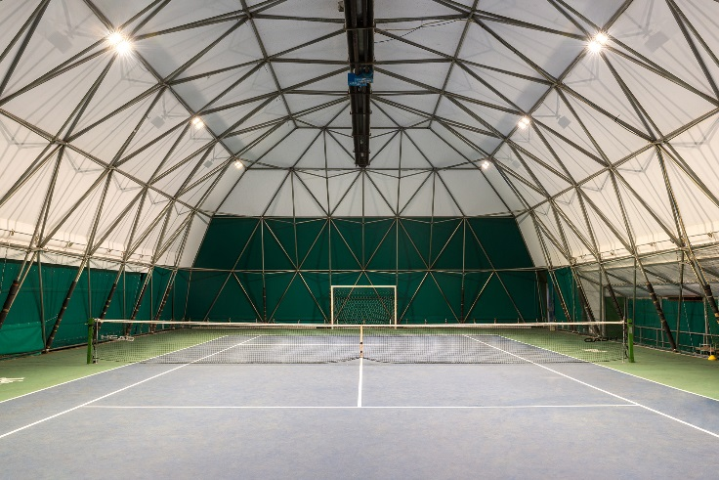Smart[4] è infatti l’unica soluzione tecnologica che, grazie alla **certificazione DIN 18031-3**, risulta particolarmente idonea per le installazioni nelle palestre. Tutte le versioni di Smart[4] con staffa - LB|HB e FL- possono essere oggi installate a soffitto e a parete grazie alla struttura meccanica del prodotto che ha garantito un **grado IK08** (indice di resistenza meccanica agli urti) e al sistema di fissaggio e connessione che garantisce totale sicurezza e funzionalità del prodotto al termine della prova (36 tiri di pallone standardizzato ad una velocità di circa 60km/h).

Oltre a una garanzia di sicurezza, **la tecnologia Smart[4] è anche sinonimo di risparmio energetico**. In seguito all’installazione degli apparecchi Gewiss, infatti, si è verificata una riduzione della potenza di picco del singolo campo da 3,44 kW a 1,1 kW **generando un calo stimato dei consumi del 68%.**

**Massimo Ogna**, gestore e proprietario insieme al padre Angelo Ogna dell’impianto sportivo Olimpica Tennis commenta così la scelta: “*Siamo sicuramente molto soddisfatti delle prestazioni degli apparecchi Smart[4] di Gewiss. La differenza rispetto al precedente impianto di illuminazione è davvero evidente: la luce è molto più omogenea e il comfort visivo contribuisce a prestazioni tennistiche migliori garantendo inoltre una sicurezza totale per i nostri sportivi*”.

**Aldo Bigatti**, direttore commerciale Gewiss Lighting dichiara invece: “*Siamo molto onorati e orgogliosi di essere stati scelti come partner tecnologico da Olimpica Tennis; l’ambito sportivo rappresenta per noi un’importante opportunità grazie alla sicurezza e al comfort che offrono le nostre tecnologie*”.

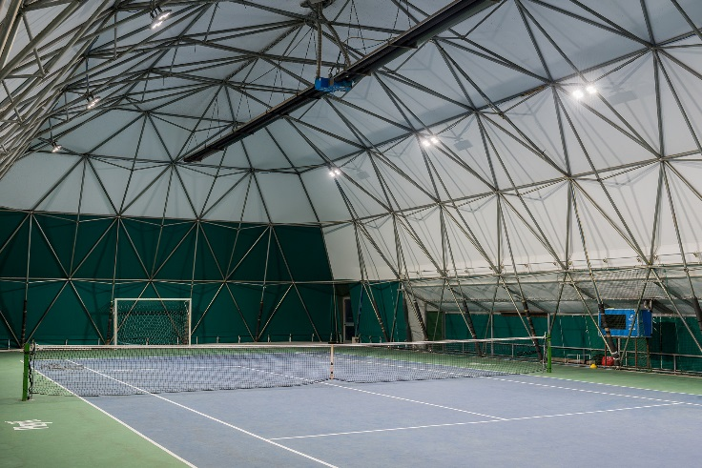

**Smart [4]**

L’apparecchio Smart[4] consente di ottenere il massimo risparmio energetico (dal 50% all’80%) e il miglior comfort visivo. Smart[4] si caratterizza per essere poliedrico, razionale, sostenibile, estremamente leggero e versatile; da plafoniera/riflettore può, infatti, diventare proiettore e fornire prestazioni finalizzate ai differenti contesti. La funzionalità del dispositivo garantisce la massima prestazione illuminotecnica in ogni ambito applicativo, da quello industriale, a quello sportivo, dall’indoor all’outdoor. E non solo. La modularità orizzontale e verticale di questo prodotto si coniuga con la facilità d’installazione e manutenzione, con il ricorso ai materiali “green” con cui è costruito (plastica e alluminio a bassissimo contenuto di rame), nessun processo produttivo a impatto sull’ambiente e facilmente disassemblabile alla fine per una semplice riciclabilità alla fine della vita utile.

Smart[4] è una tecnologia innovativa racchiusa in uno stile minimalista, pulito ed essenziale tipicamente made in Italy. La volontà progettuale, infatti, è stata quella di esaltare le caratteristiche intrinseche delle sorgenti LED: leggerezza, dimensioni ridotte, funzionalità e robustezza sono state trasferite al prodotto finito per conferirgli prestazioni uniche nel suo genere. L’utilizzo di LED di potenza con elevate prestazioni cromatiche, di sistemi ottici ad alto rendimento (riflettori e lenti) e la disponibilità di configurazioni multiple fanno di Smart [4] uno strumento strategico per minimizzare i costi (per esercizio e manutenzione) e massimizzare le prestazioni illuminotecniche assicurando il migliore confort negli ambienti di lavoro.

Il sistema Smart [4] può montare sei diverse ottiche: quattro a simmetria rotazionale (100°, 60°, 30°, 10°), una a impronta ellittica (60°x120°), una asimmetrica (52°). Il flusso luminoso, nelle diverse tipologie di gamma, va dai 2800 lumen ai 25.500 lumen (31285 W, perdite incluse). Da un punto di vista meccanico, il sistema offre diverse tipologie di fissaggio: nella versione piastra/molla, l’installazione del corpo in quota avviene dopo aver fissato la piastra, esercitando una semplice pressione per consentire lo scatto della molla d’acciaio; il connettore rapido stagno permette infine di collegare l’apparecchio alla rete senza aprire il vano alimentatore. Smart [4] è stato concepito e sviluppato come sistema per rendere l’upgrade realmente sostenibile, per adeguare gli impianti d’illuminazione in modo facile, veloce ed economico.